사피엔스4.0 대학생 서포터즈 5기
모집 안내문

2022.07



Ⅰ |  | 사피엔스4.0 대학생 서포터즈 5기 모집 개요

사단법인 사피엔스4.0은 2017년부터 다양한 기업체와 협력을 통해 아동·청소년 대상 SW교육 사회공헌을 운영하고 있습니다. 2022년 하반기를 맞이해 SW교육 사회공헌 활동을 함께할 대학생 모집을 시작합니다. 중학생들이 IT 관련 꿈과 끼를 찾을 수 있도록 도와줄 대학생 여러분의 많은 관심과 지원 바랍니다.

- 사업 개요
- 활 동 명: 사피엔스4.0 대학생 서포터즈 5기
- 활동 기간: 2022. 08 ~2022. 11
- 활동 내용: 중학교 자유학년제 프로그램 ‘찾아가는 코딩교육’ 강사 활동

- 모집 개요
- 모집 대상: 대학생(재/휴학생 모두 가능)
- 모집 인원: 총 20명 내외
- 신청자격 및 우대사항
- SW교육 및 청소년 교육에 관심이 있는 분
- 서울 및 수도권, 지방 지역에서 활동 가능한 대학생(재/휴학생 모두 가능)
- 학기 중 화요일 또는 금요일(08:00~15:00) 활동이 가능하신 분
- 콘텐츠(블로그, SNS 등) 제작 역량이 있으신 분 우대
※사전 진행되는 SW교육을 통해 코딩교육과정 학습 가능
- 모집절차
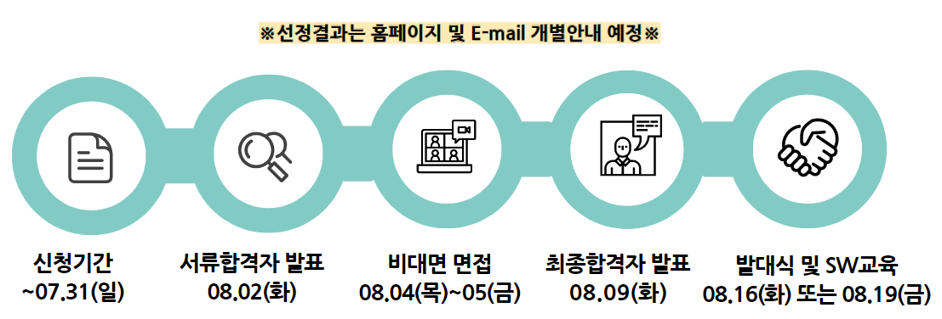

- 활동개요
- 강사 활동
- 참여 역할: 대학생 강사로 교육 준비, 강사 활동 등 전반적인 코딩수업 진행 및 보조
- 활동 지역: 서울 및 수도권 7개교, 지방 지역 2개교
- 활동 기간: 2022년 8월 ~ 11월
- 교육 횟수: 총 9회 교육 중 사전 신청 후 교육 참여

- 홍보 활동
- 팀별 콘텐츠 제작: 사진, 동영상 등을 활용하여 콘텐츠 1회 제작
- 활동 내용 SNS 포스팅: 개인 SNS(인스타그램, 블로그 등)에 교육 후기 게재
- 참여 혜택
- 장학금 지급(참여 횟수에 따라 차등 지급)
- 자원봉사 활동 시간 부여(1365)
- 우수 콘텐츠/서포터즈 선정 및 시상
- 지방교육 숙박/교통비 지원

- 신청안내
- 신청 기간: 2022. 07. 14(목) ~ 2022. 07. 31(일)
- 접수 방법: 온라인 신청서 작성(https://c11.kr/111dj)
- 문의: 사피엔스4.0 대학생 서포터즈 담당자 T. 070-7005-6077

- 유의사항
- 신청서에 기재된 내용이 허위일 경우 선정이 취소될 수 있습니다.
- 본 교육은 화 또는 금 08:00~15:00 진행되며, 활동시간 일부 참여는 불가합니다.
- 발대식 및 SW교육에 필수 참석해야 하며 불참 시 선발 취소될 수 있습니다.
※일시 및 장소: 8/16(화) 또는 8/19(금) 09:00 ~ 16:00 서울 광화문(추후 확정)
장학금은 교육 참여 횟수에 따라 차등지급 됩니다. (월 단위 지급)
※ 전체 교육 참여 시 지급될 수 있는 장학금 최대금액은 126만원입니다.
- 교육지각 및 무단결석, 불성실한 활동 등의 경우 장학금이 지급되지 않습니다.
- 9회기 내 교육 참여횟수 제한은 없으며, 추가 교육이 진행될 수 있습니다.

[참고] 2022학년도 2학기 찾아가는 코딩교육 일정
- 서울 및 수도권 : 7개교 / 지방 : 2개교
NO | 교육일 | 지역 | 학교명
1 | 08월 23일(화) | 전남 나주시 | 나주금천중학교
2 | 08월 30일(화) | 전남 해남군 | 해남제일중학교
3 | 09월 16일(금) | 서울 송파구 | 문정중학교
4 | 09월 20일(화) | 서울 강남구 | 은성중학교
5 | 09월 27일(화) | 인천 강화군 | 강화중학교
6 | 09월 30일(금) | 서울 관악구 | 인헌중학교
7 | 10월 07일(금) | 서울 강북구 | 미양중학교
8 | 10월 14일(금) | 서울 관악구 | 남서울중학교
9 | 10월 21일(금) | 서울 송파구 | 아주중학교

